**LAPORAN TUGAS 6**

**“JAVA SCRIPT”**



# PEMROGRAMAN WEB 1

Dosen Pengampu :

Muhammad Miftakhul Syaikhudin, M.Kom

# Disusun Oleh:

Ayu Indrawati (4123017)

# PROGRAM STUDI SISTEM INFORMASI FAKULTAS SAINS DAN TEKNOLOGI

**UNIVERSITAS PESANTREN TINGGI DARUL 'ULUM JOMBANG 2024**

NAMA: Ayu Indrawati MIM:4123017 KELAS: A

LINK: https://github.com/AyuIndrawati1/PEMWEB1.git

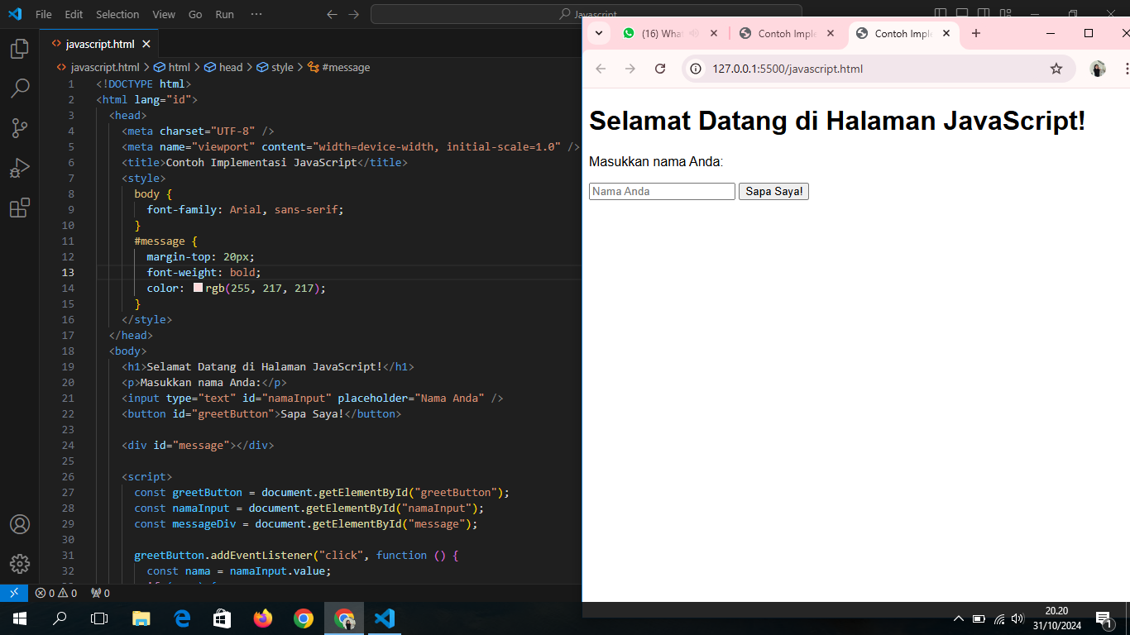

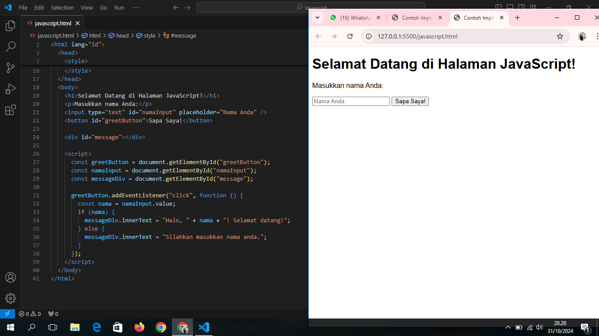

1. Struktur HTML: Code dimulai dengan struktur HTML dasar yang mendefinisikan elemen-elemen seperti <html>, <head>, <body>, dan <style>.
2. Elemen HTML:

* <p>: Menampilkan teks "Masukkan nama Anda:" sebagai prompt.
* <input type="text" ...>: Menciptakan kotak input teks dengan ID "namaInput".
* <button ...>: Menciptakan tombol dengan ID "greetButton" dan teks "Sapa Saya!".
* <div id="message">...</div>: Menciptakan sebuah wadah dengan ID "message" yang akan digunakan untuk menampilkan pesan.

1. CSS (Style):

* #message: Menentukan style untuk elemen dengan ID "message", yaitu:
* margin-top: 20px;: Memberikan margin atas 20px.
* font-weight: bold;: Membuat teks di dalam elemen menjadi bold.
* color: green;: Mengatur warna teks menjadi hijau.

1. JavaScript (<script>):

* const greetButton = document.getElementById("greetButton");: Mencari elemen tombol dengan ID "greetButton" dan menyimpannya ke dalam variabel greetButton.
* const namaInput = document.getElementById("namaInput");: Mencari elemen input teks dengan ID "namaInput" dan menyimpannya ke dalam variabel namaInput.
* const messageDiv = document.getElementById("message");: Mencari elemen wadah dengan ID "message" dan menyimpannya ke dalam variabel messageDiv.

1. Event Listener:

* greetButton.addEventListener("click", function() { ... });: Menambahkan event listener ke tombol "greetButton". Ketika tombol ini diklik, function di dalam kurung kurawal akan dijalankan.
* const nama = namaInput.value;: Membaca nilai yang dimasukkan oleh pengguna ke dalam input teks dan menyimpannya ke dalam variabel nama.

1. Conditional Statement (If-Else):

* if (nama): Jika variabel nama tidak kosong